2010年长沙市初中毕业学业水平考试试卷
理科综合（化学部分）
一．选择题
1.下列变化中，发生了化学变化的是（ ）
A.用木材做成桌椅 B.冰融化成水 C.蜡烛燃烧 D.苹果榨汁
2.下列常见的物质中，属于纯净物的是（ ）
A.加铁酱油 B.可乐饮料 C.高钙奶粉 D.氧气
3.“酒香不怕巷子深”的下列解释中，最合理的是（ ）
A.分子是不断运动的 B.分子间有空隙
C.可禁止青少年饮酒 D.可防止酒后驾车
4.下列实验操作中，正确的是（ ）
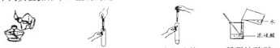
- 点燃酒精灯 B.取用块状固体 C.添加液体 D.稀释浓硫酸
5.下列关于氧气的说法中，错误的是（ ）
A.氧气是空气的主要成分之一 B.氧气可用于医疗急救
C.燃料燃烧一般离不开氧 D.氧气可用于食品保鲜
6.将70℃的硝酸钠饱和溶液降温到10℃，有晶体析出（晶体中不含水），下列各量没有发生变化的是（ ）
A.硝酸钠的溶解度 B.溶液中溶质的质量C.溶液中溶剂的质量 D.溶液中溶质的质量分数
7.下列说法中，正确的是（ ）
A.煤炉上放一壶水可以防止CO中毒
B.金刚石、石墨都是由碳原子构成的，所以都很坚硬
C.用活性炭可以除去水中的氯化钠杂质
D.用澄清石灰水可区分CO、CO₂
8.铁的下列性质中，属于化学性质的是（ ）
A.有良好的延展性 B.在潮湿空气中容易生锈 C.能导电 D.能导热

9.已知某粒子的结构示意图为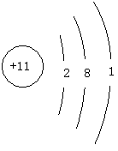，则该粒子属于（ ）
A.金属元素的原子 B.非金属元素的原子 C.阳离子 D.阴离子
10.建设社会主义新农村的目标之一是让农民饮用清洁的自来水。二氧化氯（ClO₂）是一种新型的自来水消毒剂，二氧化氯中氯元素的化合价为（ ）
A.+4 B.+2 C.0 D.-1
11.“生活离不开化学”，下列叙述合理的是（ ）
A.有人称自己有特异功能，能“化水为油”
B.用甲醛溶液浸泡鱿鱼，以保质保鲜
C.食用加碘盐，可预防大脖子病
D.煤、石油都是可再生的能源
12.下列实验中，现象描述不正确的是（ ）
A.红磷在空气中燃烧，产生大量白烟
B.分别点燃棉花和羊毛，都产生烧焦羽毛的气味
C.用CO还原氧化铜时，黑色粉末逐渐变为红色
D.向NaOH溶液中滴入几滴酚酞试液，溶液变红
13.下列各组物质的溶液混合后，不能发生反应的是（ ）
A.NaCl和H₂SO₄ B.NaOH和HCl C.Na₂CO₃和H₂SO₄ D.AgNO₃和NaCl
14.今年我国西南地区出现了严重的干旱，缺水给当地居民的生活造成了极大的困难。下列有关水的说法中，正确的是（ ）
A.水分子是由氢分子和氧原子构成的 B.水是由氢元素和氧元素组成的
C.大量使用化肥和农药，不会造成水体污染 D.浑浊的河水经过滤后可得到纯净物--水
15.下列实验方案中，设计合理的是（ ）
A.测溶液pH时，将试纸直接浸入待测液中，再与标准比色卡比较
B.测溶液pH时，将待测液滴到试纸上，再与标准比色卡比较
C.用点燃的方法除去CO₂中少量的CO
D.用稀硫酸除去NaCl中少量的Na₂CO₃
五．（本大题共4小题，共20分）
40.请用化学符号填空：5个铁原子_____________；甲烷________________。
41.井水中通常含有较多的钙、镁离子，如果想知道某井水是硬水还是软水，可以用___________检验。为降低水的硬度，可采用的方法是__________________________。
42.（1）请写出实验室制取CO₂的化学方程式_________________（任写一个），该反应属于__________________反应（选填“化合”、“分解”、“置换”、“复分解”）。
（2）在工业生产中常用稀盐酸除去铁锈（主要成分为Fe₂O₃），铁锈与稀盐酸反应的化学方程式为__________________________________________。请列举一种防止铁生锈的方法_____________________。
43.干鱼片、牛肉干等食物中富含的营养素是_____________________________。
六（本大题共2小题，共11分）
44.某市发生了一起盐酸泄漏事件。盐酸泄漏的瞬间，酸雾弥漫，空气中散发着淡淡的酸味，泄漏的酸液顺势流入低洼的村庄，酸雾导致十余人住院观察。
某校化学兴趣小组应邀参与这一事故的处理，同学们展开了激烈的讨论。
（1）小明提出用可溶性碱来处理，例如_______________（填写一种具体物质）。
（2）小丽提出不同意见，她认为在污染面积较大且不能使用酸碱指示剂的情况下，无法确定酸碱是否完全反应，因为_________________________________。
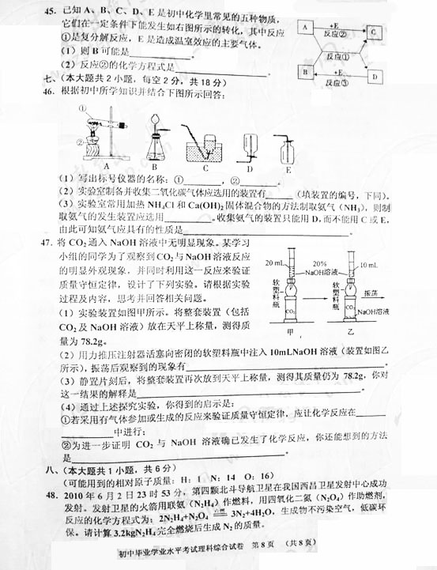
（3）通过以上讨论，大家决定用盐类物质处理酸液，例如_______________（填写一种具体物质）。
45.已知A、B、C、D、E是初中化学里常见的五种物质，它们在一定条件下能发生如右图所示的转化，其中反应①是复分解反应，E是造成温室效应的主要气体。
（1）则B可能是______________________。
（2）反应②的化学方程式是_____________________________。
七（本大题共2小题，共18分）
46.根据初中所学知识并结合下图所示回答：
（1）写出标号仪器的名称：①_________________；②__________________。
（2）实验室制备并收集二氧化碳气体应选用的装置有________________（填装置的编号，下同）。
（3）实验室常用加热NH₄Cl和Ca(OH)₂固体混合物的方法制取氨气（NH₃），则制取氨气的发生装置应选用_______________。收集氨的装置只能用D，而不能用C或E，由此可知氨气应具有的性质是_____________________________________。
47.将CO₂通入NaOH溶液中无明显现象。某学习小组的同学为了观察到CO₂与NaOH溶液反应的明显外观现象，并同时利用这一反应来验证质量守恒定律，设计了下列实验。请根据实验过程及内容，思考并回答相关问题。
（1）实验装置如图甲所示。将整套装置（包括CO₂及NaOH溶液）放在天平上称量，测得质量为78.2g。
（2）用力推压注射器活塞向密闭的软塑料瓶中注入10mLNaOH溶液（装置如图乙所示），振荡后观察到的现象有__________________________________。
（3）静置片刻后，将整套装置再次放在天平上称量，测得其质量仍为78.2g，你对这一结果的解析是______________________________________________。
（4）通过上述探究实验，你得到的启示是：①②
①若采用有气体参加或生成的反应来验证质量守恒定律，应让化学反应在____________中进行。
②为进一步证明CO₂与NaOH溶液确已发生了化学反应，你还能想到的方法是__________________________________。
八．（本大题共1小题，共6分）
48.2010年6月2日23时53分，第四颗北斗导航卫星在我国西昌卫星发射中心成功发射。发射卫星的火箭用联氨（N₂H₄）作燃料，用四氧化二氮（N₂O₄）作助燃剂，反应的化学方程式为：2N₂H₄+N₂O₄=3N₂+4H₂O，生成物不污染空气，低碳环保。请计算3.2KgN₂H₄完全燃烧后生成N₂的质量。

